<电子病历>
模块详细设计：<基础数据维护>

系统版本 <1.0>

修订历史记录
日期 | 版本 | 说明 | 作者
<2010.2.18> | <1.0> | 创建 | 周辉

目录
1. 模块概述 4
2. 模块结构图 4
2.1 结构图 4
2.2 设计说明 4
2.3 输入、输出项 5
2.4 子模块清单 5
3. 子模块设计 5
3.1 YidanSoft.Common.Interfaces.OTEditor 5
3.2 YidanSoft.Common.EditorObjectModel 7
3.3 YidanSoft.Common.Orc 9
3.4 YidanSoft.Common.Controls.OTEditor 9
3.5 YidanSoft.EMR.EMREditor 13
4. 工程文件说明 14
5. 改进计划 14
5.1 公共模块 14
5.2 配置模块 14
5.3 维护模块 14
5.4 其它 14
6. 测试要求 14
7. 参考资料 14

模块详细设计：<基础数据维护>

模块概述
本模块是为了提供对带对象的文本编辑的功能。因为电子病历的特殊要求，需要编辑器即能够保留对象，又可以自由编辑一般文本，所以，可以将对象文本的编辑合并在一起，做成通用的编辑器模块。同时，程序中对电子病历的一些特殊要求也做了专门处理。
运行机制是先用对象列表记录对象和其所占用的字符数，重载键盘鼠标的一些处理方式，并提供一些特殊的事件，用来控制编辑器的行为。

模块结构图

结构图
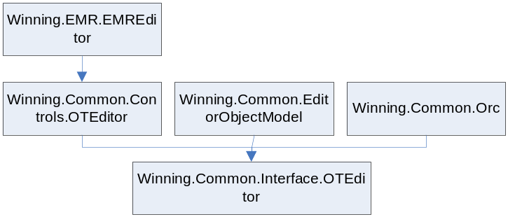

设计说明
YidanSoft.Common.Interfaces.OTEditor:
编辑器的接口部分组件，提供基础编辑器对象以及之间的互动。
配置模块和数据维护模块需要读取数据、动态显示界面等操作时，都通过公共组件的相应类进行。
YidanSoft.Common.EditorObjectModel:
编辑器对象模型，简单的实现接口中定义的对象模型，详细的描述对象的各种显示信息。
YidanSoft.Common.Orc:
对象——Rtf的转换器，实现了接口中定义的转换器，可以将编辑器对象模型转换成其所描述的Rtf，支持图片和表格。
YidanSoft.Common.Controls.OTEditor:
对象编辑器，实现接口中定义的带对象的文本编辑器，主要实现对自定义对象的保护，和允许文本的自由编辑，并提供对象复制、剪切、粘贴、删除、编辑、添加、撤销、重做等基本操作，并预留了对象添加检查、代码助手等高级功能的接口。
YidanSoft.EMR.EMREditor:
电子病历编辑器，是对象编辑器在电子病历方面的特殊应用，实现对象添加检查、代码助手等预留功能，并集成病历打印功能，实现编辑器的个性化配置。

输入、输出项

子模块清单
模块名称 | 程序集名称 | 菜单项 | 备注
编辑器的接口部分组件 | YidanSoft.Common.Interfaces.OTEditor
编辑器对象模型 | YidanSoft.Common.EditorObjectModel
对象——Rtf的转换器 | YidanSoft.Common.Orc
对象编辑器 | YidanSoft.Common.Controls.OTEditor
电子病历编辑器 | YidanSoft.EMR.EMREditor

子模块设计

YidanSoft.Common.Interfaces.OTEditor

类图

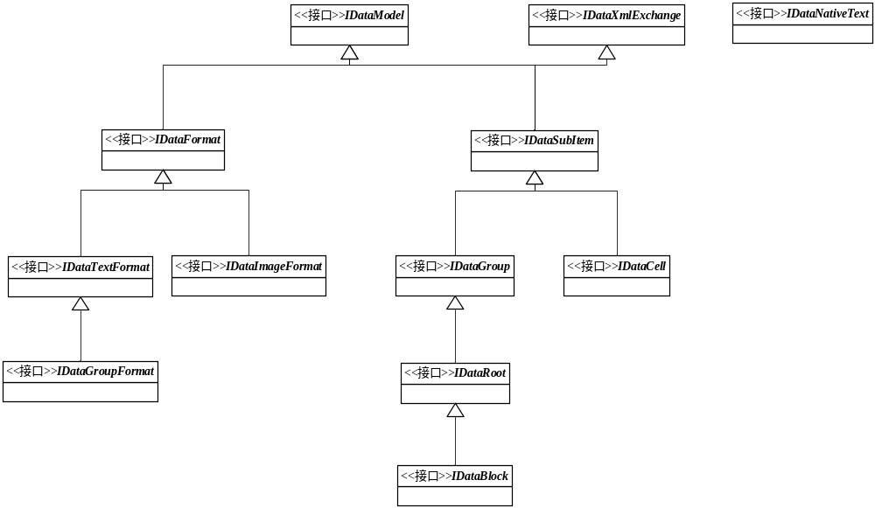

接口编辑器对象模型

设计说明
编辑器的基本接口组件，定义编辑器接口、编辑器数据模型接口、对象——Rtf转换接口，与其它一些基础类。主要包含5个命名空间：
- YidanSoft.Common.Interfaces.Encoding，主要包括各种编码的处理
- YidanSoft.Common.Interfaces.ObjectModel，主要包含编辑器对象模型的接口
- YidanSoft.Common.Interfaces.OTEditor，主要包含编辑器的接口
- YidanSoft.Common.Interfaces.ObjectCache，主要包含对象缓存类
- YidanSoft.Common.Controls，主要包含一些编辑器通用的界面控件

输入、输出项

关键流程、算法设计

YidanSoft.Common.EditorObjectModel

类图

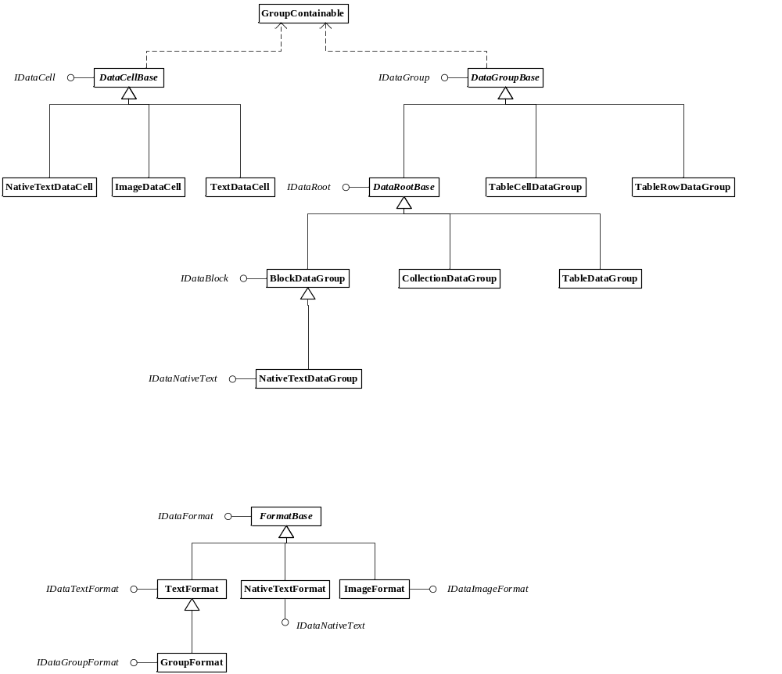

编辑器对象模型图

设计说明
编辑器对象模型的实现，提供一种能够很好的描述文字及其格式的对象模型，通过3种基本的对象类型：组、单元、格式，来描述。
- 组提供一组单元的共同特性，并描述之间的组织关系，并且提供特殊的表格组。
- 单元提供一个基本的描述单元，提供一段文本或一张图片的信息。
- 格式提供组和单元的显示格式的描述信息。

输入、输出项

关键流程、算法设计

YidanSoft.Common.Orc

类图

设计说明
对象——Rtf转换器的实现，能够将编辑器对象模型准确的翻译成Rtf。
- 实现各种字体、样式和颜色的准确翻译。
- 实现单元和组之间的格式继承。
- 实现组的不可覆盖格式的继承。

输入、输出项

关键流程、算法设计

YidanSoft.Common.Controls.OTEditor

类图
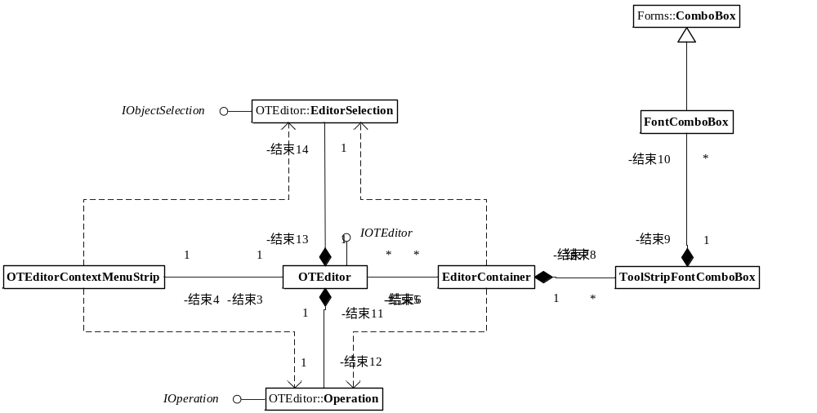

界面部分

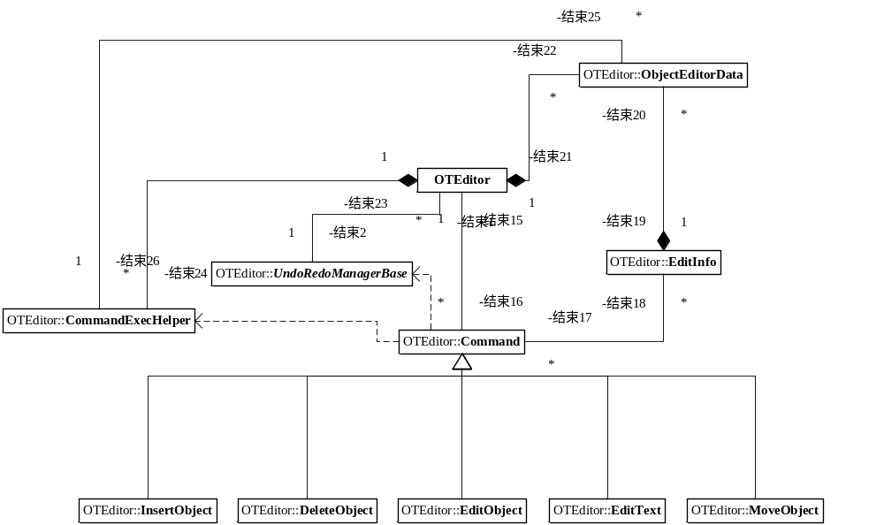

命令部分

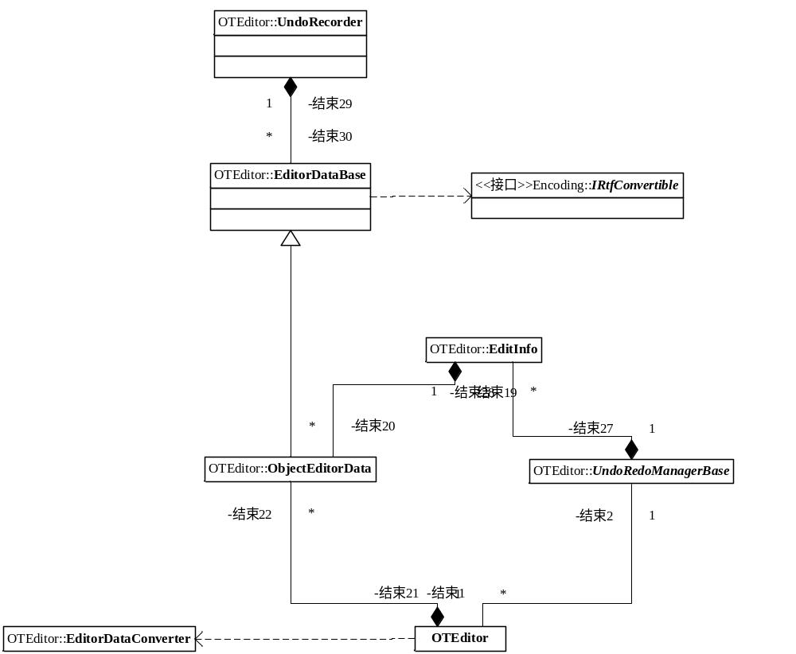

数据部分

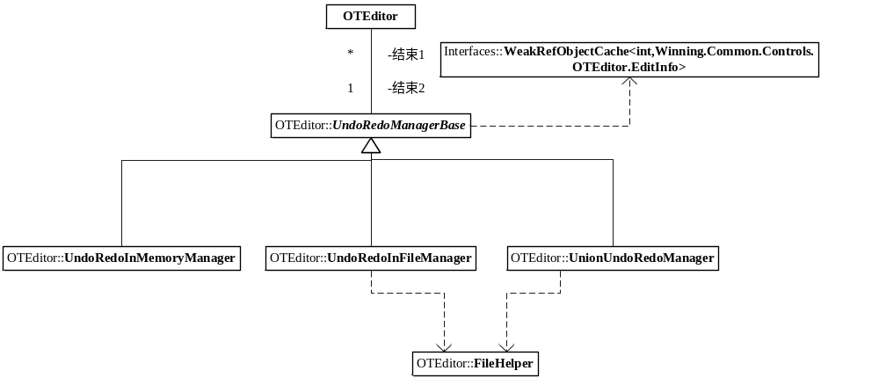

撤销重做部分

设计说明
编辑器的实现，通过记录对象的位置和长度，计算当前选中位置是否包含对象，进而确定是否可编辑。提供自定义的复制、剪切、粘贴和撤销、重做。
- 提供三种保存撤销列表的方式：内存、同步文件、异步文件，当使用文件方式保存时，通过序列化实现。
- 提供对象、Rtf和文本内容的复制、剪切和粘贴，允许与其它文本编辑器之间的互动。
- 提供可定制的快捷键，包括选择上或下一个对象，代码助手等的快捷键。
- 提供分组功能，要求每组的组ID必须唯一，目前使用GUID实现。
- 提供基本的打印功能，和高级打印功能的预留。
- 把对象操作抽象为添加、编辑、移动、删除，并给予对应的事件。

输入、输出项

关键流程、算法设计

YidanSoft.EMR.EMREditor

类图

设计说明
病历编辑器，编辑器的继承，结合了病历模型，增强了病历编辑功能，并且整合了病历打印。
- 结合了病历模型，能将病历模型转换成符合编辑器对象模型的对象，并提供了一些可定制的附加信息。
- 提供了3种编辑器模式：普通、修改痕迹、预览、手动，针对3种主要的需求。
- 提供了病历打印以及病历打印设计。
- 提供了病历对象是否可放入编辑器的检查功能。
- 提供了病历对象的代码助手功能。

输入、输出项

关键流程、算法设计

工程文件说明

改进计划

公共模块

配置模块

维护模块

其它

测试要求

参考资料
Rtf白皮书

